Зміст
І. Вступ…………………………………………………………..………….…….......1-2
ІІ. Основна частина
2.1. Виховання творчої особистості…………………..………………..….….......3-4
2.2. Творчість і особистість дитини……................................................................4-6
2.3. Розвиток творчої особистості учнів за
напрямками виховної діяльності ……………………………………..…...7-12
2.4. Особливості розвитку творчих здібностей
під час самопідготовок, корекційних ігор………….…………………...….13
2.5. Творчість для дитини – безкрайній світ
її розвитку……………………………………………….………….…..14-16
2.6. Гурткова робота та її значення…………………………………….….…..17-18
ІІІ. Висновки……………….………………………………………………….….…...19
ІV. Використані джерела……………………………………………….…..………..20
V. Додаток……………………….......................................................................….21-27

Вступ

Творчість — це десять відсотків натхнення

і дев'яносто відсотків важкої праці.

Т. Едісон
Життя висунуло суспільний запит на виховання творчої особистості, здатної, на відміну від людини-виконавця, самостійно мислити, генерувати оригінальні ідеї, приймати сміливі, нестандартні рішення.
Як доводить життя, в складних умовах, в умовах, що постійно змінюються, найкраще орієнтується, приймає рішення, працює, людина творча, гнучка, креативна, здатна до використання нового (нових ідей, задумів, нових підходів, нових рішень).
Останнім часом зростає інтерес до процесу творчості. Якщо в деяких психічних процесах людині допомагають складні механізми (комп'ютери, сканери, обчислюванні машини), то творчість не може бути формалізована і укладена в певну програму дій, не може бути механічною. Але від творчості залежить науково-технічний прогрес і створення нового. Навіть у школі можна впевнитись у зростанні інтересу до творчості.
Творча самореалізація в широкому розумінні становить основну рису, невід'ємну характеристику психічно здорової людини. Психічно здорова людина — це щаслива людина, яка живе в гармонії з собою, не відчуває внутрішнього розладу, любить навколишній світ, людей і творчо працює, реалізуючи свої здібності й таланти.
Механізм творчості не має віку: на початку шкільного життя стає активним і набирає потужності; він закладений у нас природою, може, так і залишитися нерозкритою брунькою, якщо ця брунька була пригноблена несприятливими обставинами, вона не загине, вона існуватиме, але буде всього лише нереалізована.
Сучасне життя потребує спеціалістів, здатних не лише володіти знаннями та уміннями, оперативно орієнтуватися в динаміці змін і інформаційному просторі, але й критично і творчо мислити. Тому однією з найактуальніших проблем сьогодення є розвиток і формування творчої, всебічно розвинутої особистості.

Нерідко думаєш, міркуєш – хто ти?
Для чого ти живеш? Хто я?
Я – це зв`язок між поняттям
“сьогодні ” і “завтра”,
Хранитель цінностей минулих
і майбутніх поколінь,
А ще актор, психолог, і сценарист,
І постановник дій, а іноді я адвокат,
суддею я буваю,
І школярів до творчості постійно залучаю.
Я вчу дітей любити і творчо працювати,
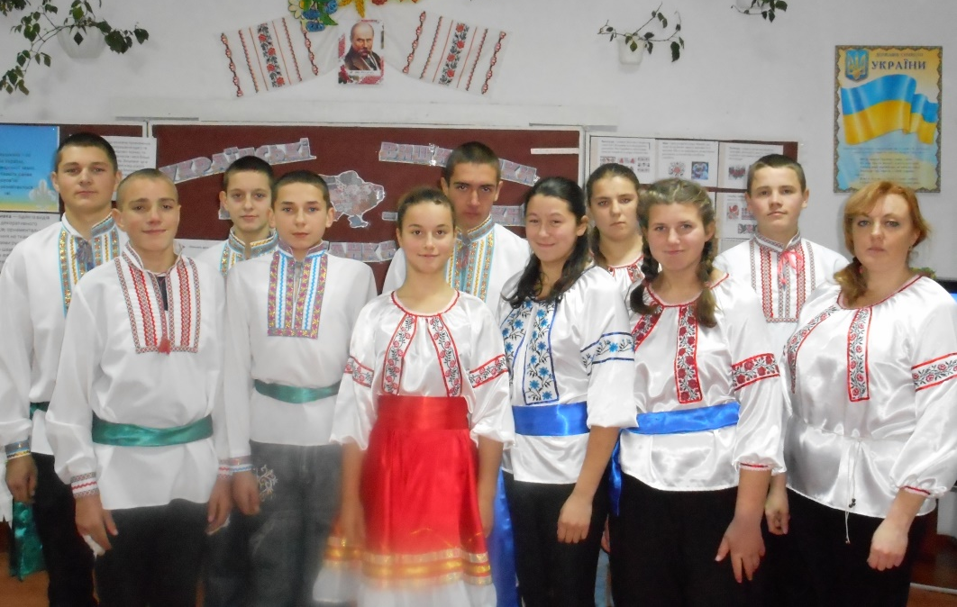
Кермо романтикам допомагаю я тримати.
Справжня суть виховної роботи... полягає зовсім не у ваших розмовах з дитиною, не в прямому впливі на дитину, а в організації життя дитини.
А.Макаренко

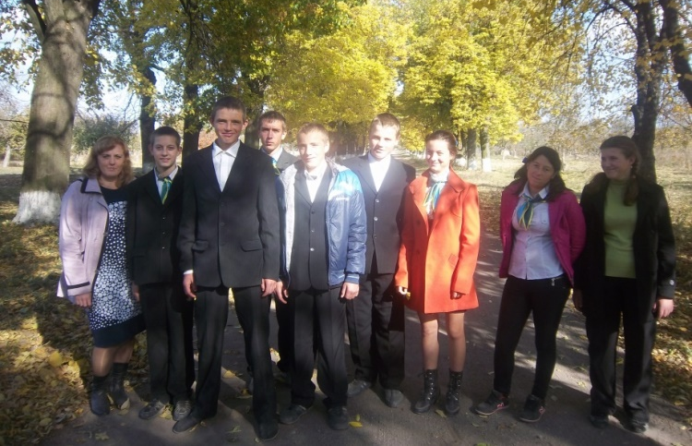
Завдання сучасної школи – розвивати кожну дитину як неповторну індивідуальність та особистість. З огляду на це, велике значення має формування в учнів творчого потенціалу, прагнення до самоосвіт -ньої пізнавальної діяльності, вміння ставити і вирішувати нові проблеми.
Творчість – це діяльність людини, спрямована на створення якісно нових, невідомих раніше духовних або матеріальних цінностей. Необхідними компонентами творчості є фантазія , уява, психічний зміст якої міститься у створенні образу кінцевого продукту (результату творчості).
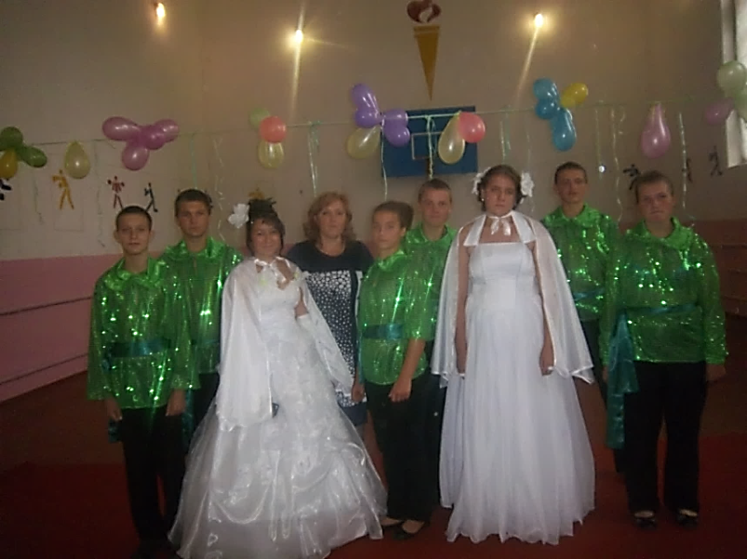
Виховна робота – це безмежне поле, на якому потрібно завзято та наполегливо працювати. Щодня пошук, щодня несподіванки, то прикрі, то кумедні, щодня – відкриття, які неможливі без натхнення. Плануючи виховну роботу, я пам’ятала про унiкальнiсть i неповторнiсть кожної дитини, її особливостi та здiбностi. І виходячи з цього, переді мною постало основне завдання – забезпечити умови для розвитку цих унiкальних рис окремої особистостi, надати кожнiй дитинi можливостi для самовираження. Формування духовного обличчя дитини, її культури, залежить вiд того, як ми зумiємо розвинути в ній уміння знаходити красу в тому, що її щоденно оточує.
І я намагаюся навчити дитину бачити прекрасне в оточуючому та насолоджуватись ним.
За своєю природою виховний процес має багатофакторний характер.
Це означає, що становлення особистостi дитина проходить пiд впливом найрiзноманiтнiших прямих та непрямих дiй школи, родини й суспiльства, соцiального середовища.
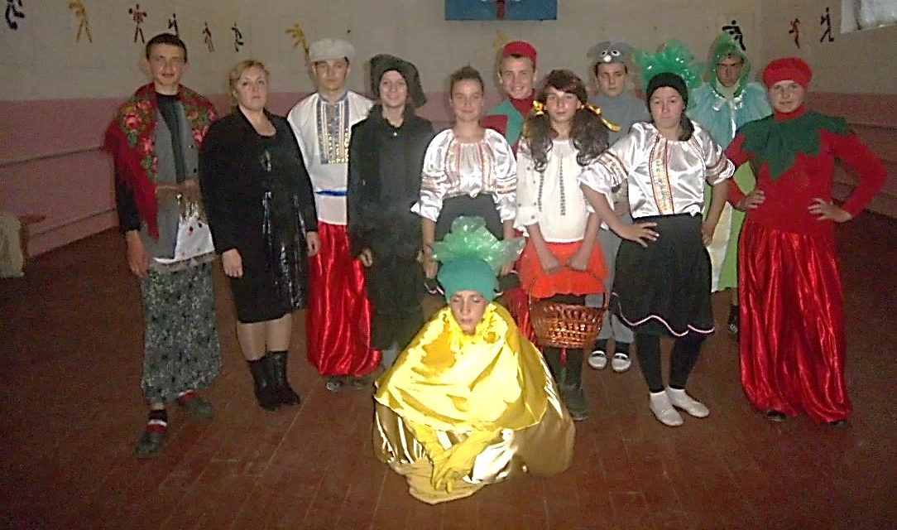
На мою думку, діяльність вихователя дуже цікава, багатогранна, трудомістка.
Але коли бачиш, як на твоїх очах виростає Людина, як збагачується її духовний світ, як дитина починає усвідомлювати своє місце в житті, а у вирішенні проблем шукає підтримки в тебе і вдячна за це, забуваєш про прикрощі і безсонні ночі, а душу наповнює почуття глибокого задоволення. Сподіваюсь, що моя любов зігріє їх серця та торкнеться дитячих душ.
Переконана проблема розвитку творчої особистості дуже актуальна. Сучасне життя вимагає від людини рухливості, гнучкості мислення, швидкості орієнтації й адаптації до нових умов, творчого підходу до розв’язання більших або менших проблем.
Вважаю, дуже важливим є розуміння, що унікальність кожної дитини – це запорука її творчого потенціалу. Тому я й вибрала тему: «Розвиток творчої особистості учня шляхом залучення до всіх напрямків виховної діяльності».
Творчість - це двигун усіх шкільних справ: навчання, праці та усієї виховної роботи зокрема. Необхідно виховати особистість, яка зуміла б творчо й різнобічно реалізувати свої здібності в житті. Адже, школа - це та ланка суспільного життя, яка дуже впливає на розвиток людини.

Тому новітні технології навчання та виховання мають насамперед орієнтуватися на розвиток творчої особистості, здатної реалізуватися в соціумі.
Творча особистість - це результат виховання. Тому система виховної роботи має передбачати допомогу кожному учневі свідомо обрати лінію життя, позицію й осмислити потреби свого “Я”. Виховання творчої особистості - це підготовка до виконання комплексу ролей, необхідних для повноцінного і змістовного життя. Це ролі громадянина, трудівника, сім'янина і товариша .
Впевнена в тому, що вихователь повинен допомогти дітям ширше розвивати почуття прекрасного, пробудити творчі сили. Вихователь має виховувати учня так, щоб з перших днів перебування у школі він чимось цікавився, розвивав свої творчі здібності, щоб у нього сформувалось певне життєве захоплення.
І тому, своїм професійним кредо вибрала слова грецького філософа Сократа: «В кожній дитині – сонце, тільки дай йому сіяти».
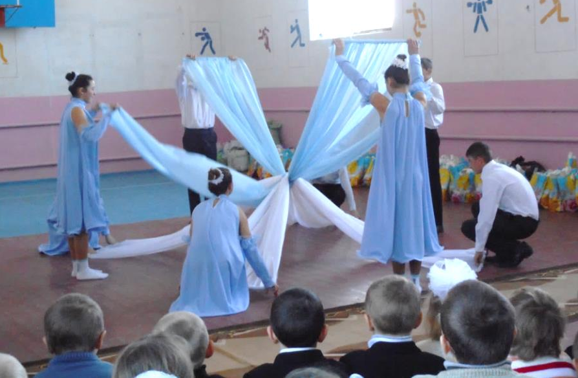
Метою моєї педагогічної діяльності є емоційно – естетичний розвиток особистості учня, його фантазії, художнього смаку і творчих здібностей, набуття вмінь і навичок в повсякденній діяльності та готовність використовувати отриманий досвіт у самостійній творчій роботі.
Одним з головних завдань моєї педагогічної роботи є виявлення і максимальний розвиток творчого і духовного потенціалу учнів. Приділяю увагу формуванню в учнів глибокого й стійкого інтересу до творчості засобами мистецтва.
Основними принципами досягнення своєї мети вважаю :
- Принцип творчої діяльності, самодіяльності та самостійності учнів.
У процесі виховання виявляю творчі сили дитини, розвиваю її самостійність у пошуку істини шляхом залучення до різних видів творчої діяльності. Узгоджена з віком творча діяльність сприяє підвищенню мотивації до праці, розвитку інтелекту, максимальному розвитку здібностей.
- Принцип демократизації. Це співробітництво вихователя та учнів, відхід від авторитарного стилю.
- Принцип гуманізації взаємин вихователя та учня. Сприймати особистість учня, як вищу соціальну цінність, визнання його права на свободу, розвиток здібностей і виявлення індивідуальності.

Виховувати творчу особистість нелегко. Переконана, що маю глибоко висвітлювати і органічно вкорінювати в учнівські душі красу навколишнього світу, формувати високі естетичні ідеали.
Як це зробити? З чого почати?
А почати треба з найпростішого – з себе.
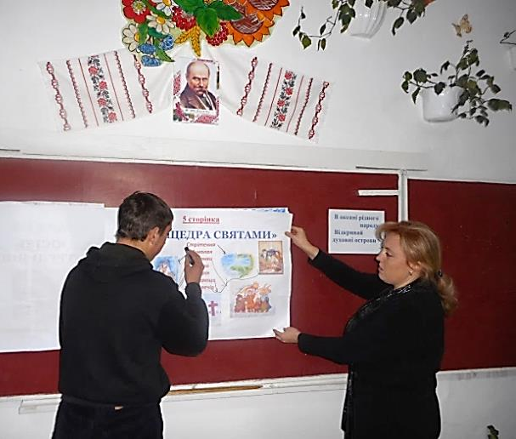
Відомо, чим яскравіша особистість педагога, тим потужніший виховний вплив вона справляє на учнів. Також недаремно своїм педагогічним девізом я вважаю гасло: «Навчаючи – учись».
Тому я вважаю, справжня суть роботи з розвитку творчої особистості учня полягає в організації життя дитини, де однією з важливих функцій є стимулювання позитивної мотивації кожного учня в процесі організації різних видів діяльності.
Працюю з своїми вихованцями за такою моделлю:

Творча особистість
Творчий пошук
Творча активність
Творче мислення
Творча діяльність
Творче спілкування
Модель розвитку творчої особистості
Реалізуючи ж завдання щодо розвитку творчості, працюю за такими розділами виховної роботи:
- «Я – особистість» .
Ціннісне ставлення до себе передбачає сформованість у зростаючої особистості вміння цінувати себе як носія фізичних, духовно-душевних та соціальних сил.
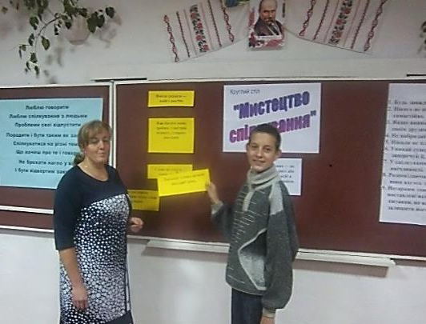
Неабияке значення для виховання естетики поведінки мають бесіди, які проводжу з учнями про моральний етикет, про культуру мови, про зовнішній вигляд людини і манеру його вчинків, ознайомлення дітей із сучасною модою в одязі, взутті та зачісці. Це такі виховні заходи, як: «Що означає бути вихованим», «Сім ознак дорослої людини», «Життя -це мрія здійсни її», «З чого починається гарний день», «Ми всі – дружна й спортивна сім’я», колаж «Мої мрії» .
«Я і родина»
Із сім’ї починається суспільне виховання. У сім’ї, образно кажучи, закладаються коріння, з якого виростають потім і гілки і квітки, і плоди. Сім’я – це джерело, водами якого живиться повноводна річка нашої держави. На моральному здоров’ї сім’ї будується педагогічна мудрість школи.
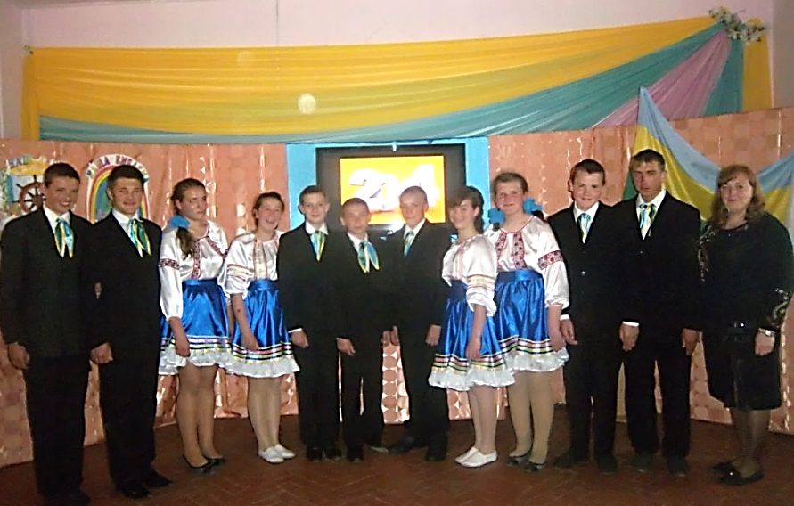
Завданнями сімейного виховання є включення дитини в спільну з дорослими діяльність, розвиток працелюбності, творчої особистості, спрямування її зусиль на турботу про навколишнє середовище, виховання дітей цивілізованими господарями та підготовка їх до життя. Формування естетичних смаків і почуттів, уміння розрізняти красиве і потворне в мистецтві і житті, поважати прекрасне у вчинках людей; забезпечення умов для творчої практичної діяльності дітей. Забезпечення духовної єдності поколінь, збереження сімейних традицій, звичаїв, обрядів, вивчення родоводу, виховання в них національної свідомості і самосвідомості.
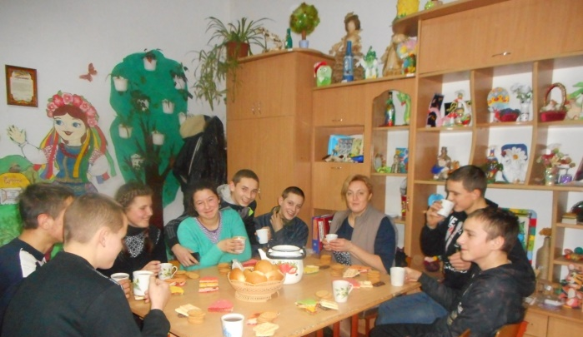
Цікаво і змістовно були проведенні виховні заходи: «Мій родовід», де вихованці творчо працювали над створенням сімейного фотоальбому; «Сім’я – ключ до щастя», «Гість – радість у домі», «Господар і господарочка» та ін..
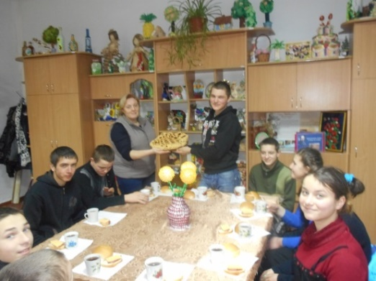
Проводила індивідуальні бесіди з батьками, консультативні години, запрошувала їх відвідувати позакласні заходи для того, щоб залучити їх до колективного співробітництва. Спільно з батьками проводилися батьківські збори: "Перший дзвоник - разом!", "Новий рік ","Мамуся моя - найкраща".

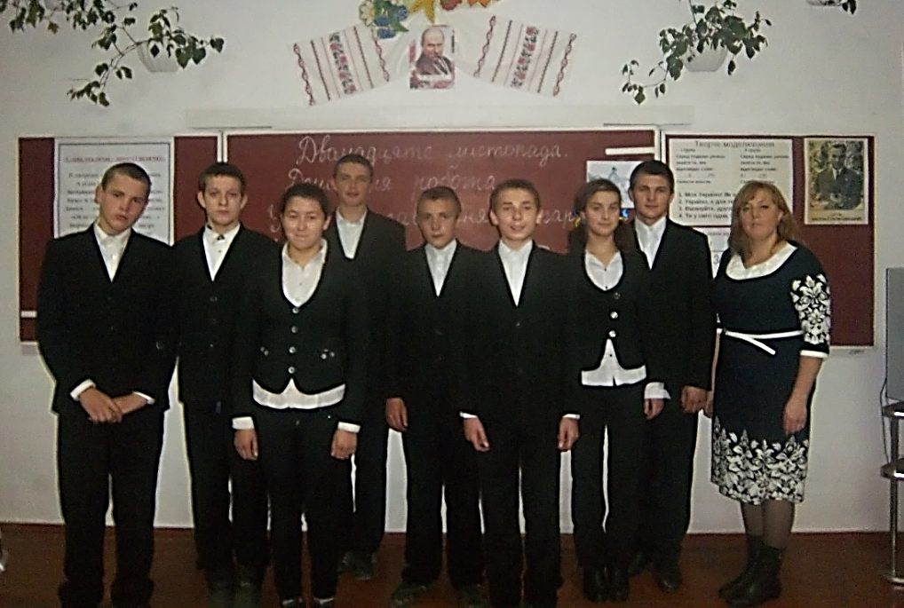
Своєю метою вважаю - донести до батьків їх роль у формуванні творчої особистості дитини; що для дитини дуже важлива похвала, підтримка і схвалення батьками тієї справи, якою їхні діти займаються; намагаюсь пояснити батькам, що діти можуть і повинні бути активними будівельниками свого життя.
«Я і школа» та « Я і соціум». Ціннісне ставлення до свого соціального "Я" виявляється у таких ознаках: здатності орієнтуватися та пристосовував-ватися до нових умов життя, конструктивно на них впливати; визначенні свого статусу в соціальній групі, налагодженні спільної праці з дорослими та однолітками; вмінні запобігати конфліктам, справедливому і шляхетному ставленні до інших людей; позиції активного суб’єкта громадянського суспільства, який може і має впливати на долю країни.
Творчість відкриває широке коло можливостей для дитячого розвитку, допомагає побудувати глибокі дружні стосунки в школі, так і поза її межами. Під час виховної години «Наше дозвілля або не перемикайте канал» діти вчаться проявляти себе в різних видах діяльності, цікаво організовувати своє дозвілля.
Стало гарною традицією класу відзначати дні народження кожного учня, до якого вихованці старанно готуються, самостійно проявляючи творчу фантазію та набуті вміння виготовляють подарунки своїми руками, складають побажання, виконують улюблені пісні.
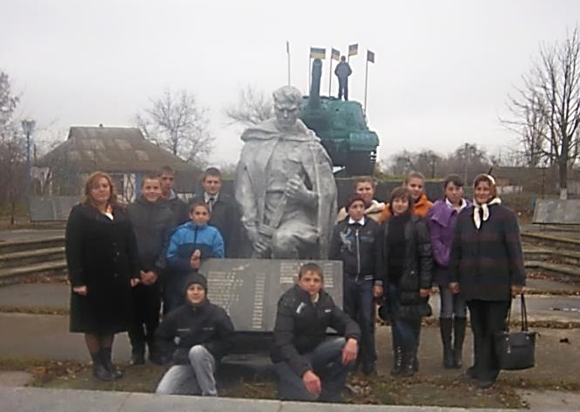
«Я і Батьківщина»
(виховання особистості дитини як громадянина держави)
Сьогодні, коли в державі взято курс на відродження й розвиток національної культури, на педагога покладається завдання виховувати у дітей глибокий стійкий інтерес, любов до мистецтва, до всього красивого що можуть створити людські руки.
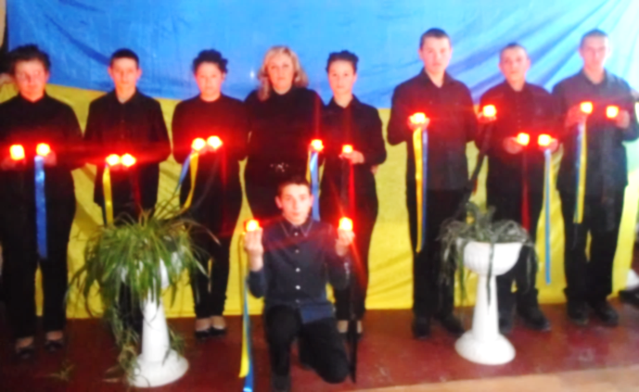
Це важка і клопітка робота. Завдання вихователя – зберегти і примножити скарби духовності нашого народу, пробудити національну свідомість, прищепити любов до всього прекрасного, до народу та України.
Все починається з вивченням історії рідного краю, її минулим і сьогоденням. Це система виховних заходів « Мій рідний край – батьків моїх земля», «Традиції і звичаї українського народу», «Від ремесла до творчості», «Пам’ять завжди жива» виховують у дітей патріотичні почуття і прищеплюють любов, повагу до України, до прекрасних працьовитих і талановитих людей .
«Я і довкілля»(розвиток уявлень про довкілля, природу, формування природовідповідної поведінки)
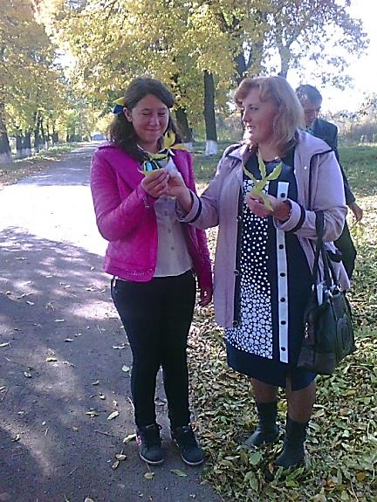
Природа - багатющий джерело естетичний переживань школярів.
На відміну від творів мистецтва природа натуральна і рухлива. Картини природи завжди свіжі і природні, в них великий спектр фарб, який постійно змінюється залежно від пори року, доби і погоди. У кожен момент у навколишній природі є щось прекрасне. Природа облагороджує почуття, впливає на все духовне обличчя людини.

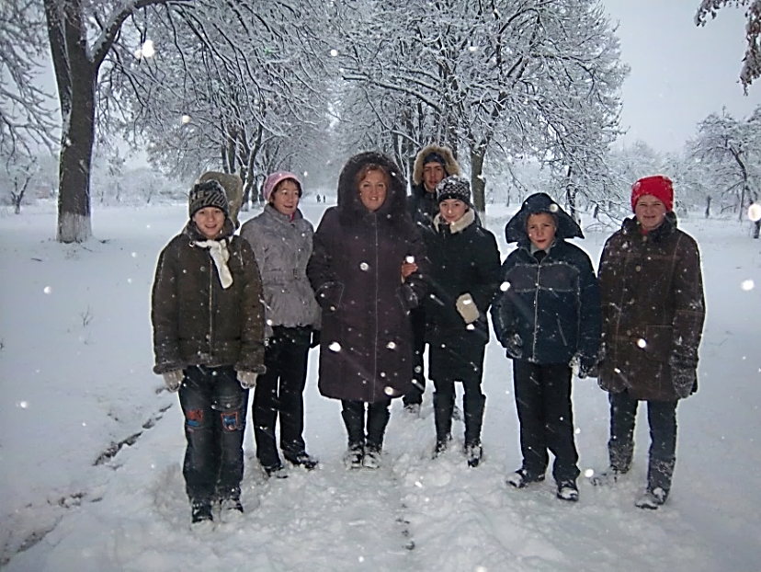
Природа - це і музика: шелест листя, спів птахів, дзюрчання води. Поєднання краси з ароматом лісів і полів викликає у школяра цілий комплекс переживань, які при постійному спілкуванні з природою стають дорогими і близькими людині і лягають в основу патріотичного почуття.
К. Д. Ушинський вважав, що день, проведений дитиною серед гаїв і полів, варто багатьох тижнів, проведених на навчальній лаві. Для ознайомлення учнів з красою рідної природи проводемо екскурсії, організовую спостереження за сезонними змінами навколишнього ландшафту, створюємо з дітьми гербарії з місцевих рослин, виставки квітів та урожаю.
«Я і праця» (виховання ціннісного ставлення до праці).
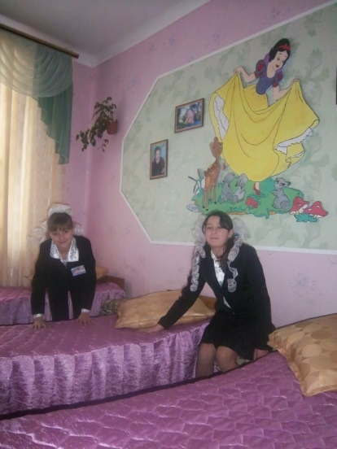
Залучаючи школярів до трудової діяльності, піклуюся про розумну її організацію. Навчаю своїх вихованців завжди виконувати розпочату справу до кінця, ставити собі мету будь яку роботу виконувати добре, щоб потім можна було б порадіти результатами своєї праці. А головне, щоб виконана робота приносила задоволення не тільки їм особисто, а ще й оточуючим.
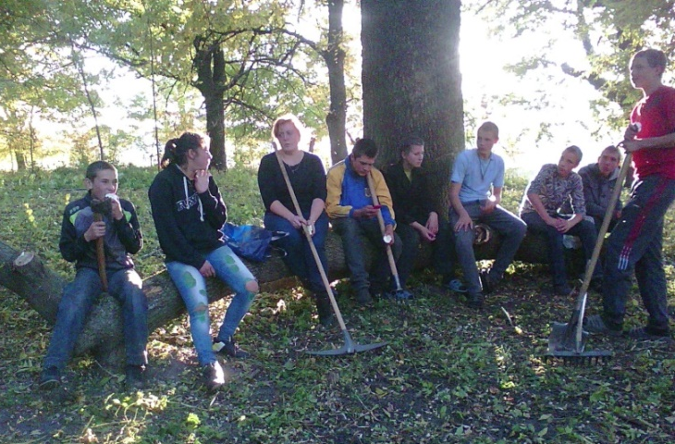
Оформлюючи своє житло, діти з допомогою вихователя, створюють домашній затишок, залюбки прибирають і наводять чистоту в спальних кімнатах, потім милуються справою своїх рук, переживаючи радість і наснагу від зробленого. Школярі виростили квіти, які горять яскравими фарбами до глибокої... осені на клумбах школи. Їх руками створений і доглянутий ігровий майданчик «Казкова галявина». Треба вихованцям лише побачити красу своїх зусиль, як правило це і надихає їх до подальшого поліпшення своєї праці.
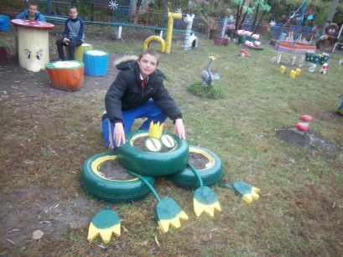
- «Я і мистецтво».
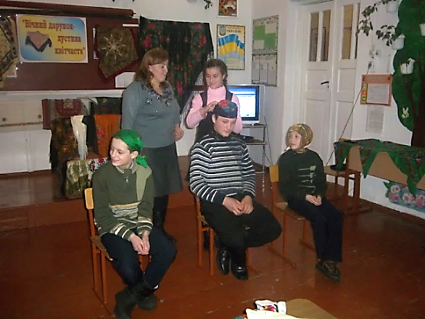
Іскорка таланту схована при народженні в душі кожної людини. Від того, як її плекатимуть, який вона отримає розвиток, чим наповнюватимуть, хто оточує, залежатиме чи вона згасне, чи розгориться дивним полум’ям, даючи наснагу до праці та милуючи оточуючих чудовими витворами мистецтв.
Для творчого розвитку школярів кожен вид мистецтва має своє специфічне значення.
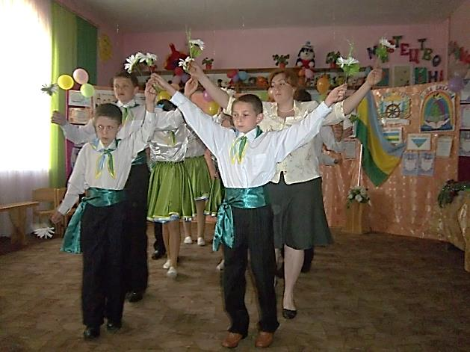
Прикладне мистецтво формує художній смак у виборі речей і предметів повсякденному
житті. Цей смак школярі відображають у своїх виробах.
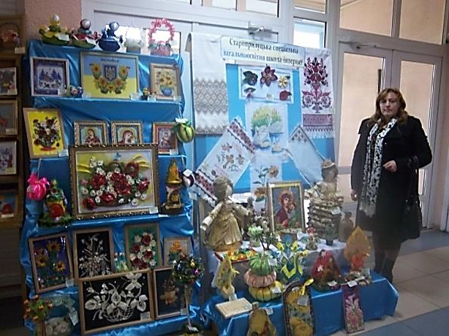
Театральне мистецтво завжди захоплює учнів своєю безкорисливістю і разом з тим сміливістю, спритністю, грацією, стрімкістю, ритмом і іншими достоїнствами. Мистецтво в цілому відображає світ багатосторонньо і яскраво. Твори мистецтва викликають глибокі і безкорисливі почуття, які спонукають до шляхетних вчинків.
Працюючи над даною темою я зрозуміла, наскільки є велике бажання в учнів розвивати свої здібності, наскільки безмежні їхні можливості.

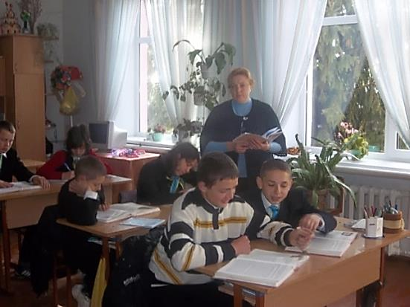
Проведення нестандартних
самопідготовок дає найбільшу можливість розвивати творчі потенціали особистості. Це – підготовки-подорожі, знайомства, створення газети, віртуальні мандрівки, гра «Що? Де? Коли?» тощо.

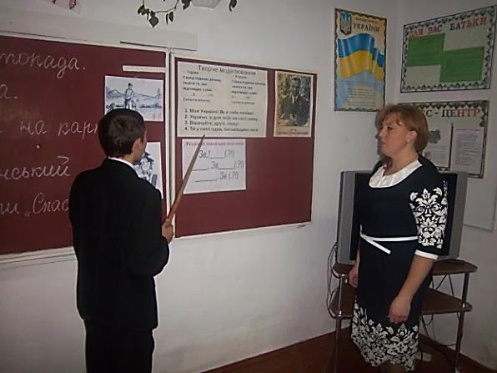
Такі самопідготовки захоплюють учнів, пробуджують у них пізнавальний інтерес та мотивацію, навчати творчо мислити і діяти самостійно.

Упровадження нових освітніх технологій особистісно орієнтованого навчання - це передумова розвитку творчих потенціалів учнів.

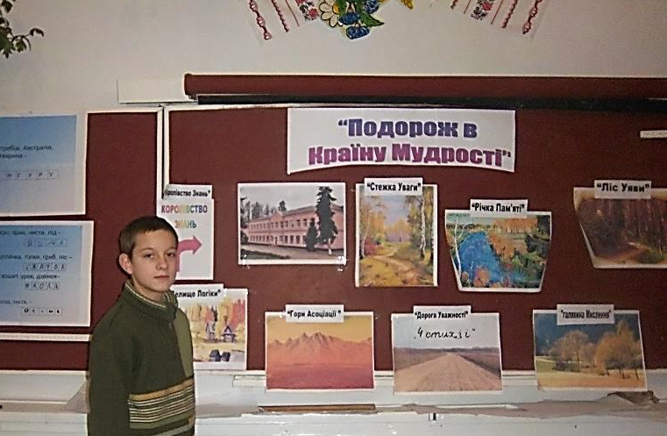
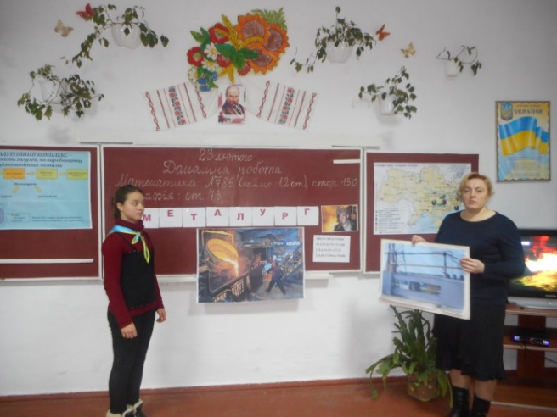
Треба пам’ятати, що творчі здібності забезпечують швидше набуття знань та умінь, ефективне застосування їх на практиці. А це значить, що для розвитку творчих здібностей учнів велике значення має розвиток психічних процесів пам’яті, уваги, уяви. Саме ці якості - основа для розвитку продуктивного мислення і творчих здібностей учнів і тому стараюсь цікаво для вихованців проводити різні корекційні вправи, ігри. Завдання такої роботи : розвивати операції мислення: аналіз, синтез, порівняння, узагальнення; коригувати увагу, пам'ять, уяву.
Саме механізм творчої уяви дітей залежить від факторів, що впливають на формування "Я": вік, особливості розумового розвитку (можливі порушення у психічному та фізичному розвитку), індивідуальність дитини (комунікації, самореалізація, соціальна оцінка його діяльності, темперамент і характер), виховання і навчання .
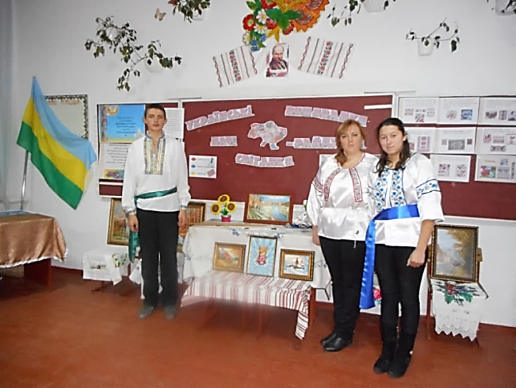
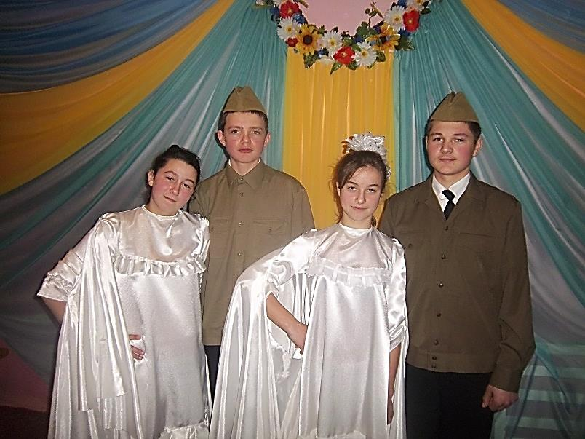
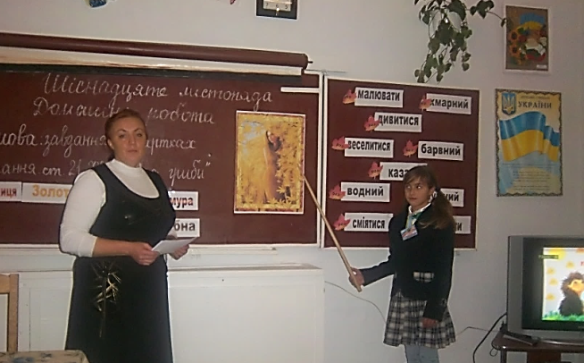
У своїй роботі я прагну до створення емоційної атмосфери захопленості, тобто, такої обстановки в класі, яка благотворно впливає на появу нових, оригінальних ідей. Для цього я застосовую метод комплексного використання таких видів мистецтва, як музики, художньої літератури, театрального та особливо декоративно – прикладного мистецтва. Дотримуюсь думки, що творча атмосфера в класі це особистий приклад вихователя. Тому намагаюся запалити своїм захватом, милуванням від тієї чи іншої діяльності. І саме з цією метою для мотивації виховної діяльності учнів використовую різні методичні прийоми під загальною назвою «Здивувати, зацікавити, надихнути»! Дітям подобається працювати разом із вихователем. Така співпраця «вихователь – учень» допомагає вдосконалити їх вміння і навички. Мотивацією для творчого підходу у створенні художньої роботи може бути виготовлення різно-тематичних стінгазет, подарунків, сувеніра для гостей та друзів, для конкурсу,для шкільної виставки.
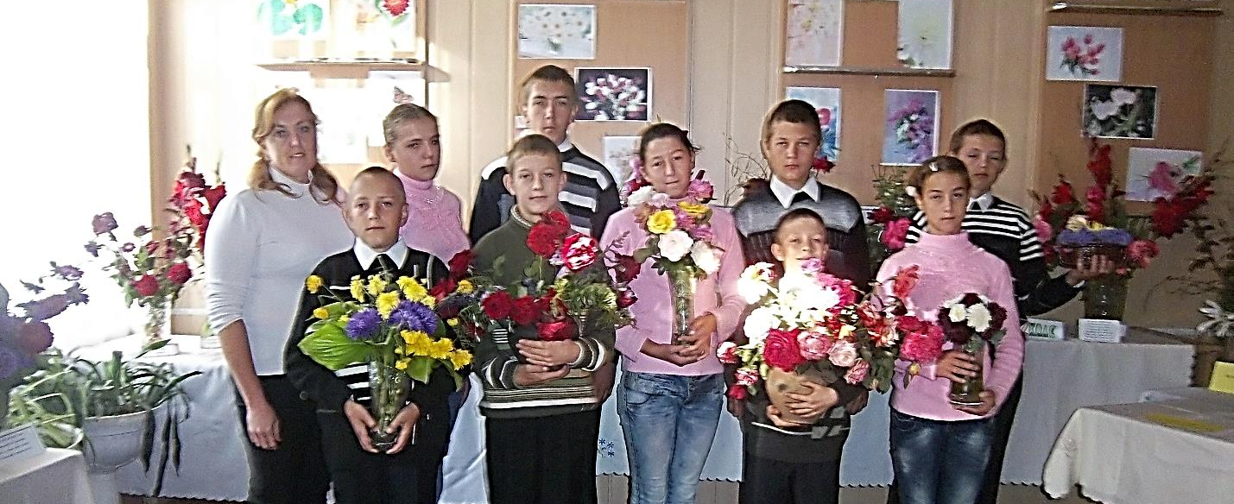
Про сутність розвитку творчості у дітей свідчить також яскраве виражене бажання займатися творчістю (активно-вольові дії, спрямовані на досягнення мети: творчий пошук прийомів і засобів неординарного вирішення проблемних ситуацій, які виникають у процесі діяльності).
Також, щоб сприяти гармонійному творчому розвитку дитини, у своїй роботі широко використовую інтерактивні методи та нестандартні форми організації. Прагну розвивати в учнів естетичний смак, відчуття прекрасного, розумові та творчі здібності, уміння виконувати роботу самостійно, прийти на допомогу іншому.
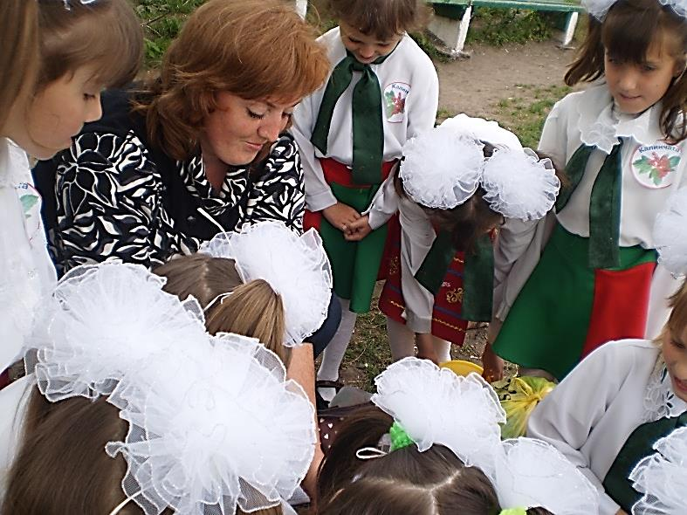
Емоційна забарвленість процесу творчого пошуку при розв'язанні різних творчих проблем, наявність позитивних емоцій при досягнені кінцевої мети, відчуття впевненості в собі, у своїх можливостях і здатність знайти вихід з проблемних ситуацій.
Відомі педагоги говорили, що кожен , хто працює з дітьми має свій арсенал прийомів, методів, власних таємниць і здогадок, помилок і перемог – всього того, з чого торується педагогічна стежинка у світ творчої душі.
Різні прийоми роботи допомагають дітям найповніше проявити свої здібності, відшукати цікаві та оригінальні рішення виконання роботи.
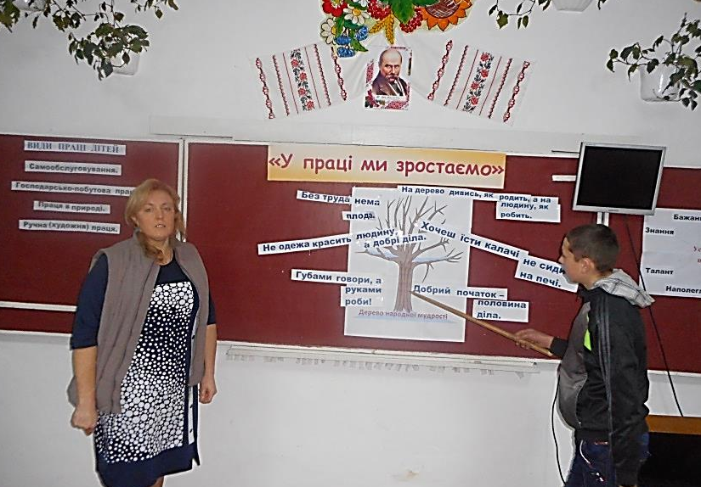
Допомагають розвивати художньо – творчі здібності учнів інноваційні мистецько – педагогічні технології навчання, які дають змогу підвищити ефективність засвоєння знань, викликати живий інтерес до навчання. Тому пропоную учням різні види науково – дослідницької роботи з використанням сучасних медіа – засобів. Розкритися дитячим талантам дозволяє метод проектів, який почала впроваджувати в навчально-виховний процес. Так, наприклад, робота над проектом: «До джерел народних ремесел», привчає дітей до творчої, самостійної, практичної, планової й систематичної роботи, виховує прагнення до створення чогось нового пам’ятаючи про прадавні звичаї, традиції українського народу та його духовну спадщину.
Є доброю традицією в нашій школі проводити конкурс талантів. Така робота веде вихованців до успіху, переконує кожну дитину в тому, що вона талановита і неповторна людина, живе в цьому світі для успіху в житті і може досягати цього успіху .
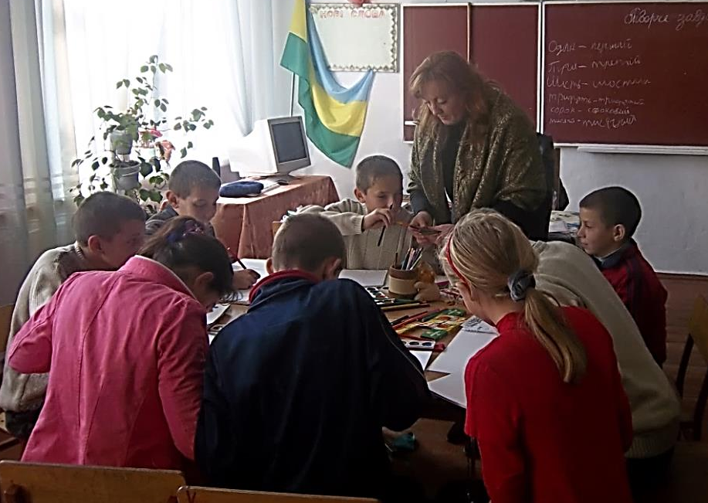
Діти талановиті майже в тому ж сенсі, що і природа. "Майже" - тому що "твори" природи виникають як відбитки стихійного, що не має мети процесу, а дитячі роботи: малюнки, аплікації, вірші, пісні, танці - сліди діяльності, яка, як і всяка людська діяльність мотивована. Твори дітей можуть багато розповісти не тільки про автора, а й про наш світ. Продукти дитячої творчості можуть набувати художню цінність, можуть справді відображати внутрішній світ дитини тільки до тих

пір, поки це творчість мимоволі.
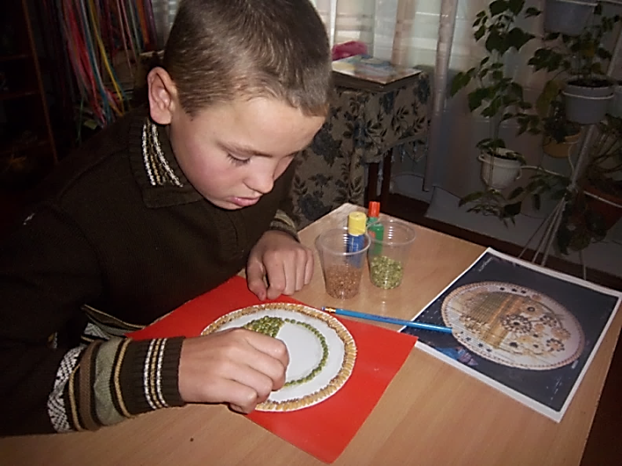
Видатний психолог Б. М. Теплов писав: "Головна умова, яку треба забезпечити в дитячій творчості - щирість. Без неї всі інші достоїнства втрачають значення. Цій умові задовольняє та творчість, яка виникає у дитини самостійно, виходячи з внутрішньої потреби, без будь-якої навмисної педагогічної стимуляції "
Гурток, один з багатьох видів позакласної роботи, що дає можливість дитині полинути в світ фантазій.
На заняттях гуртка «Веселка» намагаюся створити атмосферу, за якою кожна дитина змогла б розкрити свої здібності й талант.
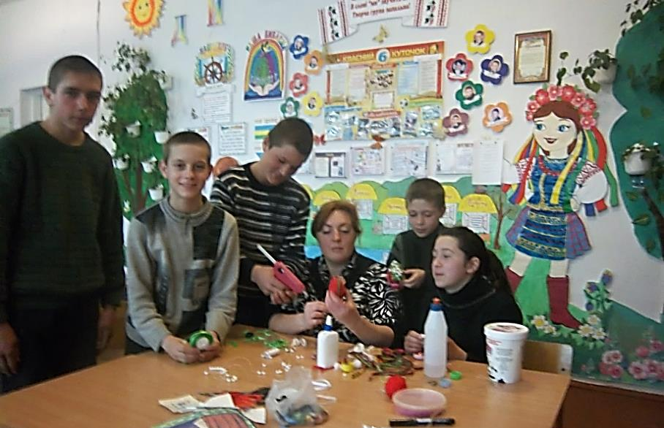
Мета гуртка: формування творчої компетентності вихованців засобами образотворчого мистецтва, розвиток творчих здібностей, художньо-творчого мислення, уяви і фантазії.
Напрями роботи гуртка: робота з бісером, папером, природним матеріалом, тканиною, та ін..
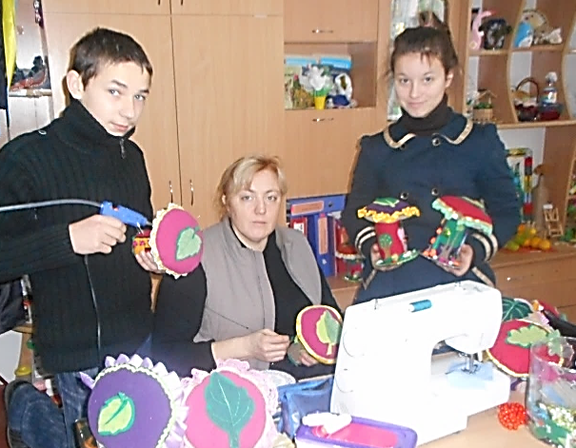
У творчому пошуку діти досягають створення неповторних образів, які потім доповнюють завдяки своїй фантазії.
Традиційним і характерним є те, що під час кожного заняття демонструю художню техніку або прийом, показую варіативність підходів до втілення художнього задуму. Відтак учні, наслідуючи навчально-професійні дії вихователя, усвідомлено вдосконалюють свої навички та вміння, які поступово стають їхнім особистим художньо-творчим надбанням.
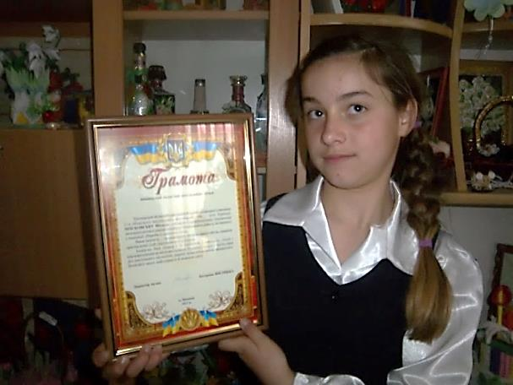
Для зручнішої роботи систематизувала папки для гурткової роботи з різних технік і матеріалів. Також за бажанням, діти користуються необхідною допоміжною літературою.
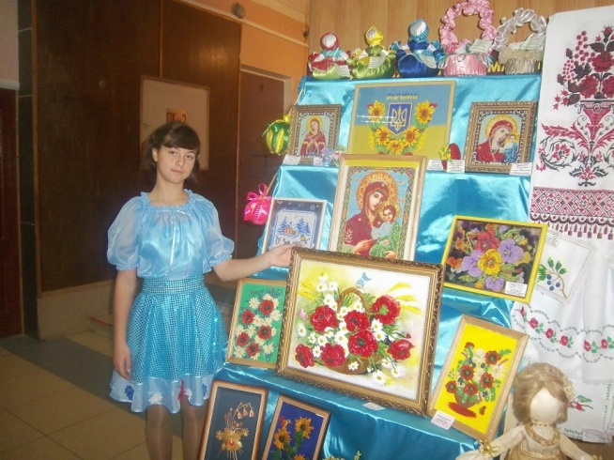
Як результат моєї роботи стали перемоги учнів у різноманітних шкільних та обласних виставках. Це впливає на зростання дитини як особистості, усвідомлення нею значимості та продуктивності своєї праці.

Талант в дитині кожній, як зернятко,
Знайдіть його і дайте прорости.
Дар той у неї від матері і батька,
А ми вже мусимо його знайти!

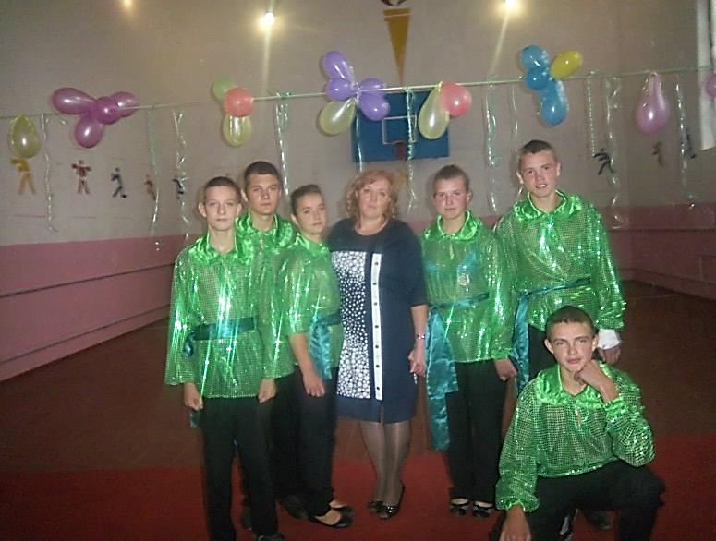
Він колосом могутнім в простір злине,
Порадує усіх і збагатить.
Або ж ще при корінні згине
І згуби тої вам вже не простить...

Знайдіть його і людям подаруйте,
Допоможіть пробитися на світ.
Усіх отим талантом зачаруйте
Сьогодні, завтра, через сотню літ...

Висновки
Перехідний вік - єдиний період життя, коли творчість може стати універсальним і природним способом буття людини. Численні наукові дослідження різних часів свідчать про безкрайні креативні можливості цього часу , тому провідна виховна проблема виявляється в тому, щоб створити ці сприятливі умови стимулювання і спрямування розвитку особистості.
Глибоко переконана, що результативність роботи безпосередньо залежить від ступеня пізнавальної активності школярів та розвитку їхніх творчих здібностей. І тому роблю все можливе щоб дати простір для самостійної творчої діяльності учнів.
Кожна дитина – це індивідуальність, яка потребує особливого підходу. Тому саме учень має бути головною діючою особою всього навчально – виховного процесу. Вихователь фактично стає лише консультантом і помічником, даючи дитині можливість будувати творчий процес самостійно. Таким чином дитина навчається самовиражатися, що дуже важливо для її розвитку і становлення як особистості.
Ознайомившись з методичною літературою, досвідом роботи інших педагогів, з думкою науковців, я переконалася в тому, що розвиток творчих здібностей має дуже важливе значення для розвитку дитини, становлення в неї сукупності якостей особистості, без яких не можливо організувати творчу роботу учнів.
У процесі роботи над даною темою, кінцевим завданням є – залучити до творчої роботи щонайбільше дітей, для кращого розвитку їх творчих здібностей та їхньої самореалізації. Адже, розвиток творчих здібностей учнів — це справа не одного дня, тижня чи місяця, а результат наполегливої і систематичної праці впродовж року, усього часу навчання в школі, всього життя.
Природа щедро наділила кожну дитину можливостями розвиватися, і потрібно лише знайти, як реалізувати ці можливості, і тоді кожен учень зможе піднятися на найбільші висоти творчої діяльності. Творчість – доля всіх в тому чи іншому ступені, вона ж є нормальним та постійним супутником дитячого розвитку.

Використані джерела :

1. Барко В.І., Панок В.Г., Лазаревський С.В., Психолого-педагогічна діагностика творчого потенціалу особистості учня в навчально-виховному процесі. – Київ – Тернопіль. 2000.
- Виготський Л.С. Уява і творчість в дитячому віці: психологічний нарис. – М., 1991.
- Суботіна Л.Ю. Розвиток уяви у дітей. Популярний посібник для батьків та педагогів.- Ярославль: «Академія розвитку», 1997.
- Романець В.А.Психологія творчості: Навчальний посібник. 2-е вид., доп. – К.: Либідь, 2001.
- Андрєєв В. І. Діалектика виховання і самовиховання творчої особистості/В. І. Андрєєв. - К.: Вид-во Казан. університету, 1988 р.
- Батурина Г. І., Кузіна Т. Ф. Народна педагогіка в сучасному навчально- виховному процесі.
Посібник для педагогів. - М.: Шкільна преса, 2003р.
7. Виготський Л.С.Уява і творчість у дитячому віці.
М.: Просвещение,1991 р.
- Жугану А. В. Творча активність особистості: зміст, шляхи формування та реалізації/А. В. Жугану. - 2-е вид., Доп. - Л.: Наука, 1991 р.
- http://ukrbukva.net/page,4,8931-Razvitie-tvorcheskoiy-lichnosti-rebenka.html
- www.ippo.if.ua/.../Rozvytok_tvorchyh_zdibnos.
- osvita.ua/doc/files/news/95/9543/osob.doc.

ДОДАТОК

На виставці красуються роботи,
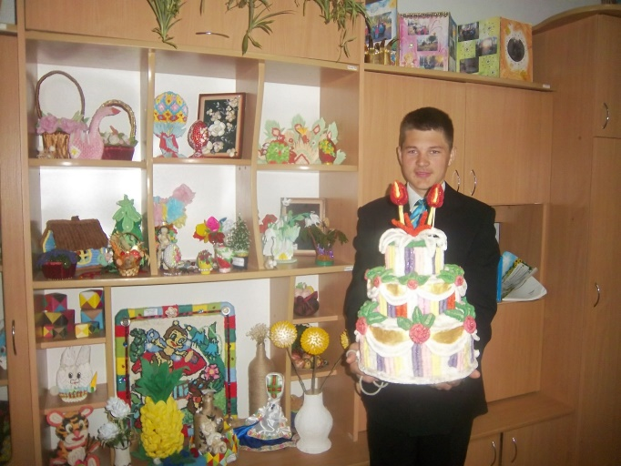
Що створені дитячими руками.
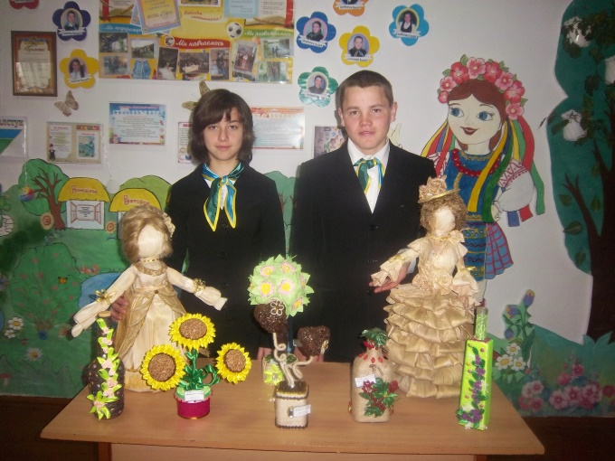
Тут різні напрями і різні спрямування
Злилися у досягненні мети
Що не заняття, то дружба і єднання,
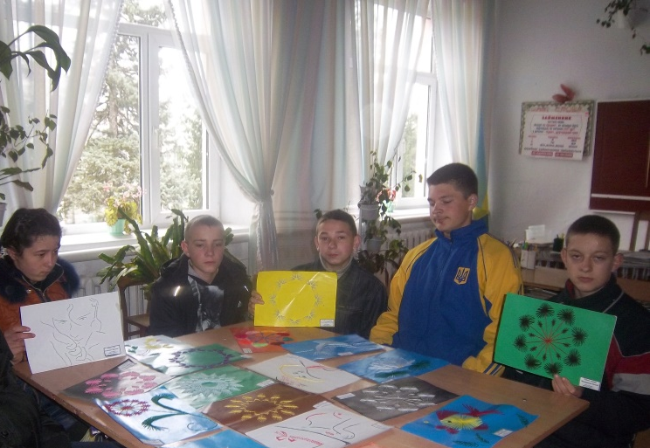
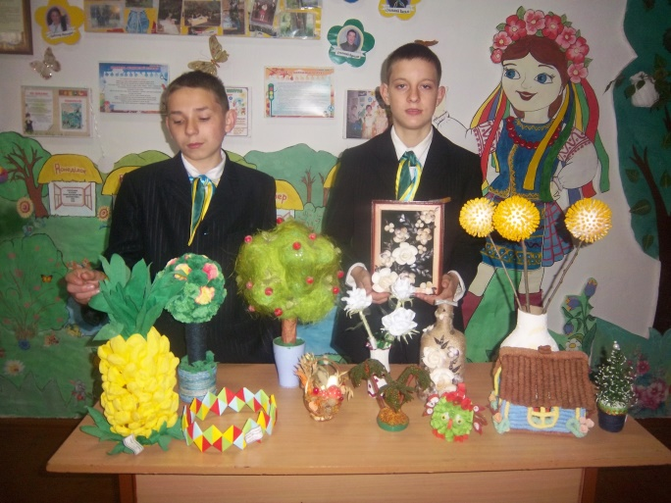
Можливість далі з успіхом іти.

Гурток скликає діток після школи
Дає наснагу і тренує ум
Немов – те поле синьо-волошкове
Дарує радість й покидає сум.

І ніби з казки втіленні ідеї:
чарівні птахи й вишиті квітки ,
А на картинах сохнуть акварелі,
Щоб радувати людство на віки.
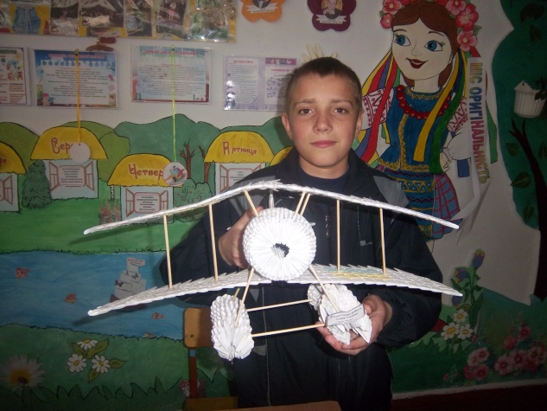
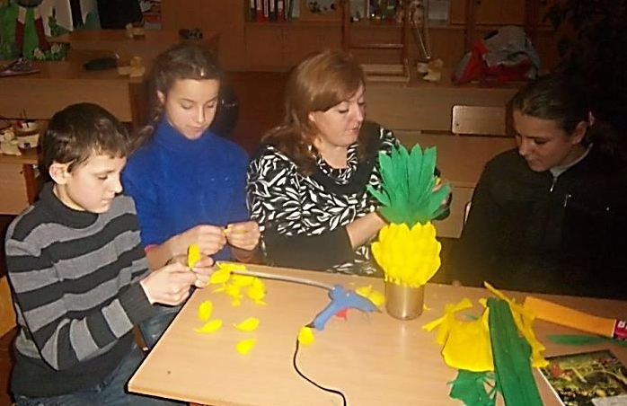

М’якенька іграшка немов би усміхнулась,
І ніжно руки дітям простягла
У вазі квіточка до квітки повернулась -
Весняна стежка в аплікації лягла.
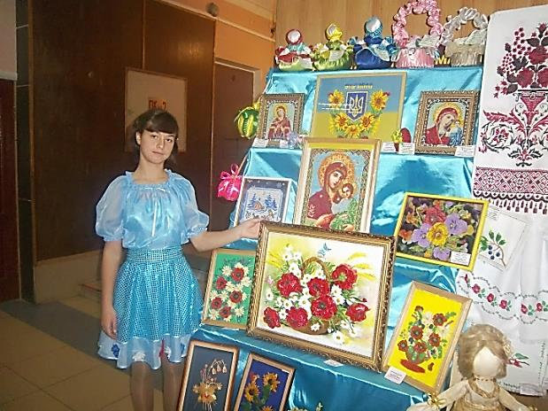

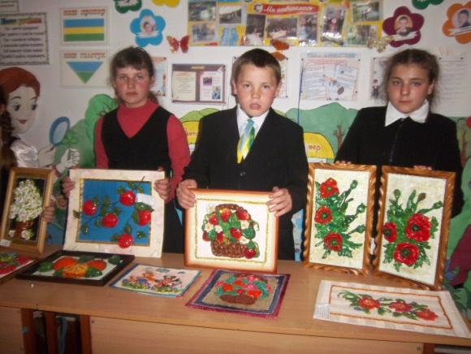

Для кожної дитини є робота,
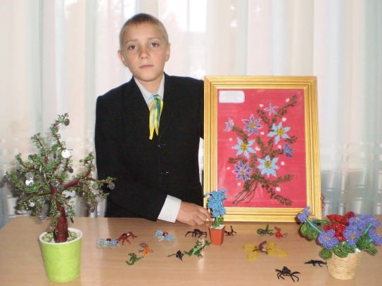
До кожної дитини є любов
І вихователь дарує всім свою турботу,
Опіку і увагу знов і знов.

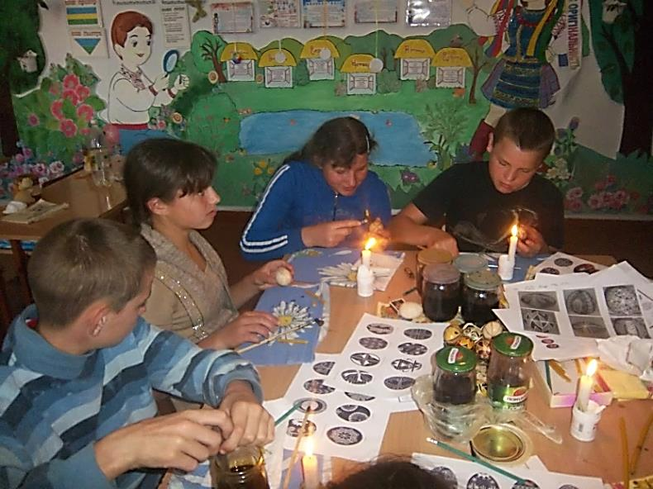

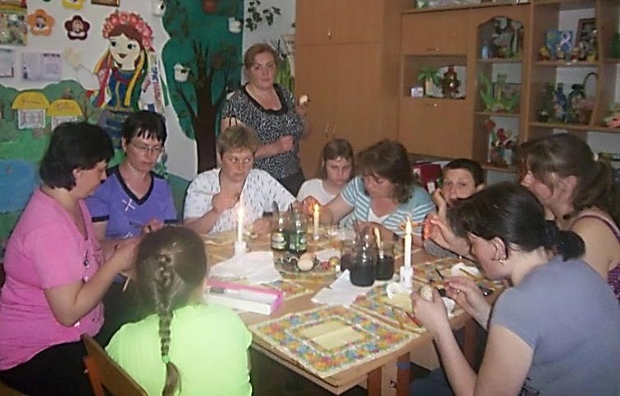

І неважливо,
що колись не вмів ти,
І не важливо, що ти не зробив,
Бо на гуртку багато зрозумів ти,
Що вихователь так багато тут навчив.
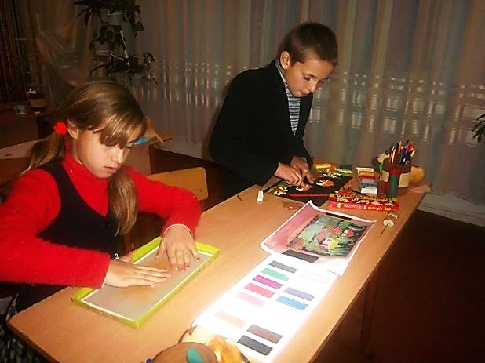

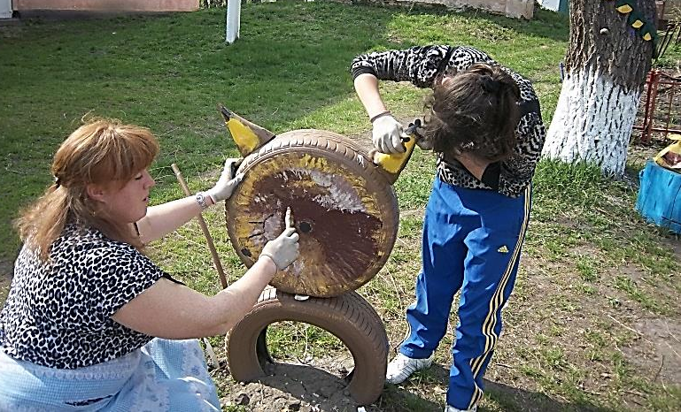

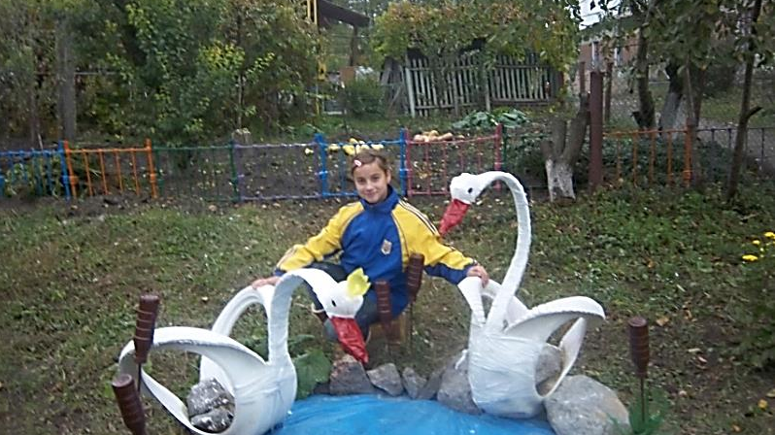

Цікава творчість вабить й закликає
Підштовхує до створення ідей

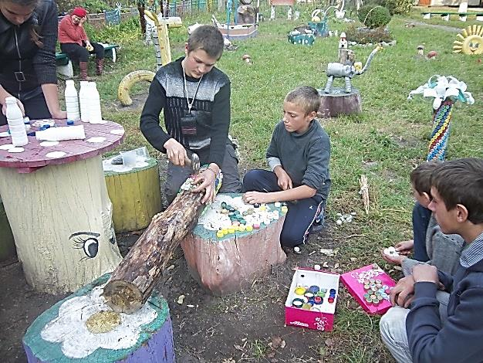

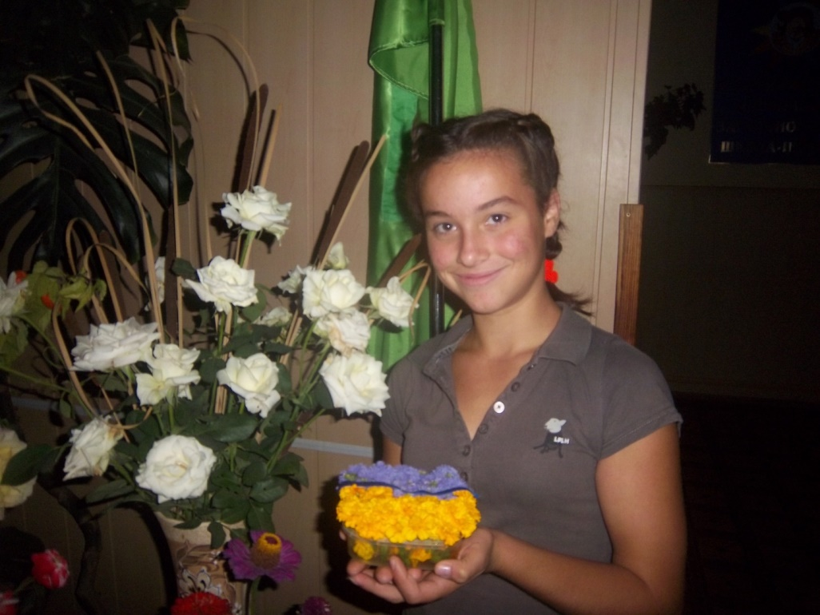

Ручна робота завжди процвітає

Цінується завжди серед людей.
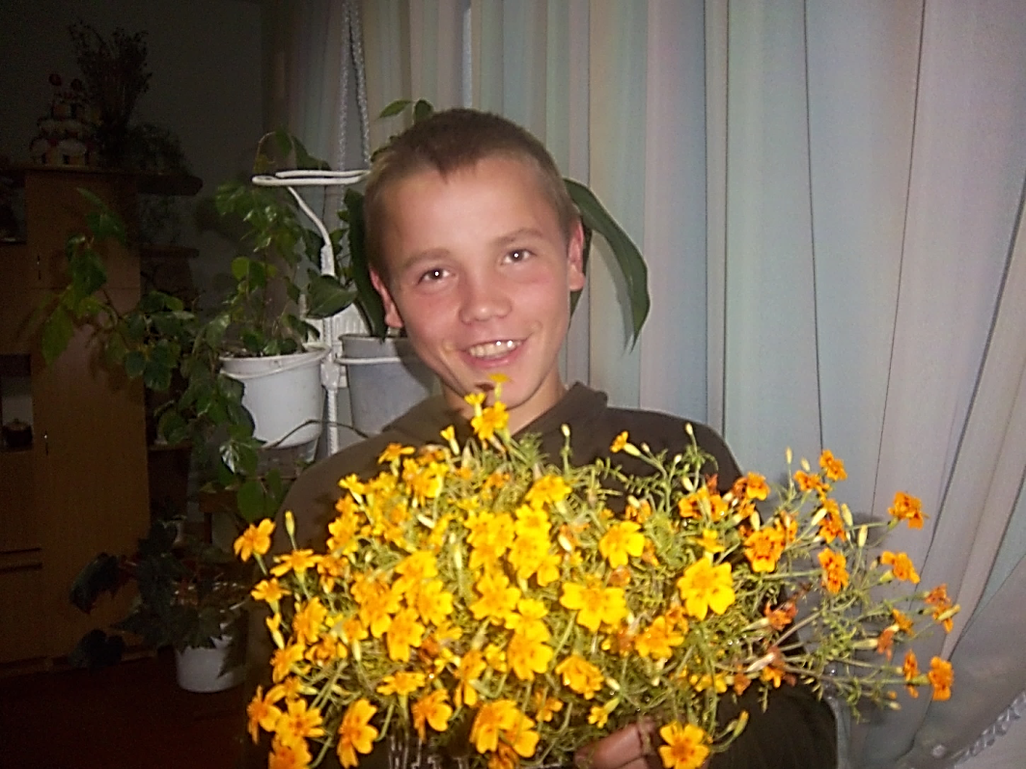

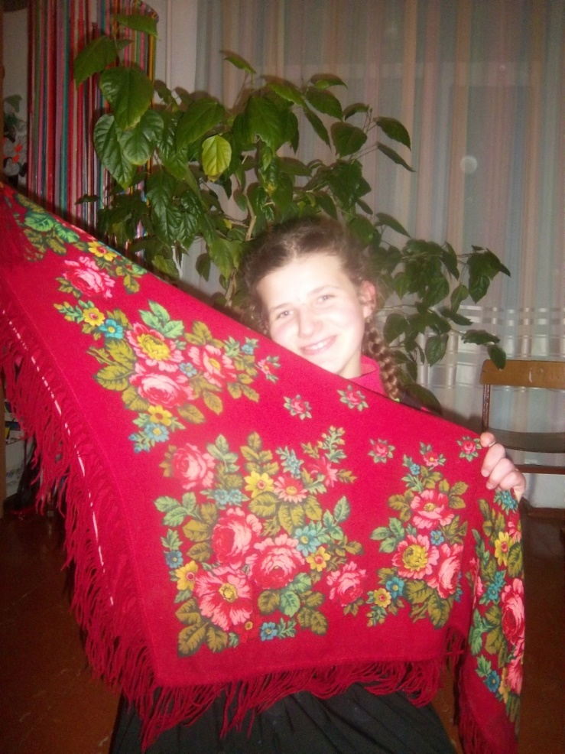

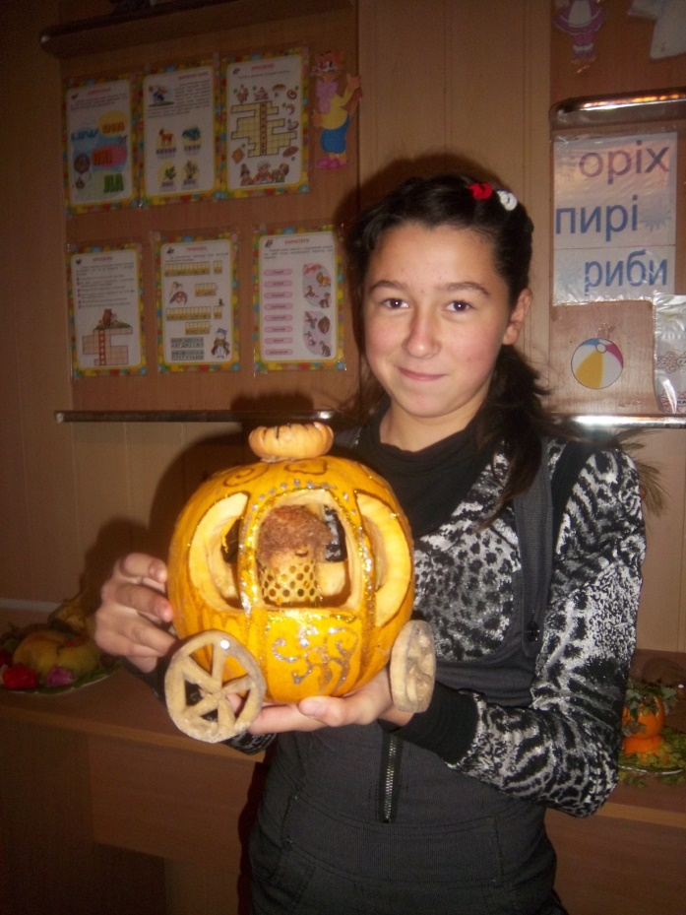
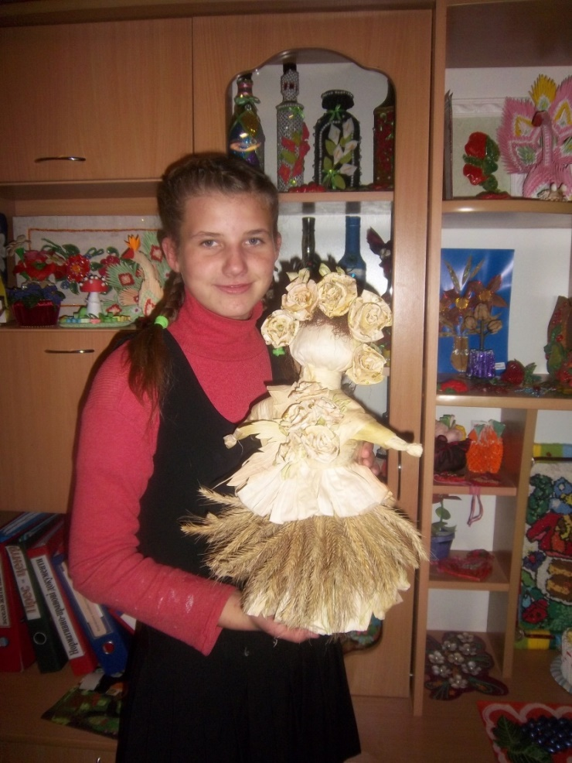

Діти, які пізнали радість напруженої, організованої, успішної навчальної праці, накопичують величезний запас оптимізму й творчої енергії
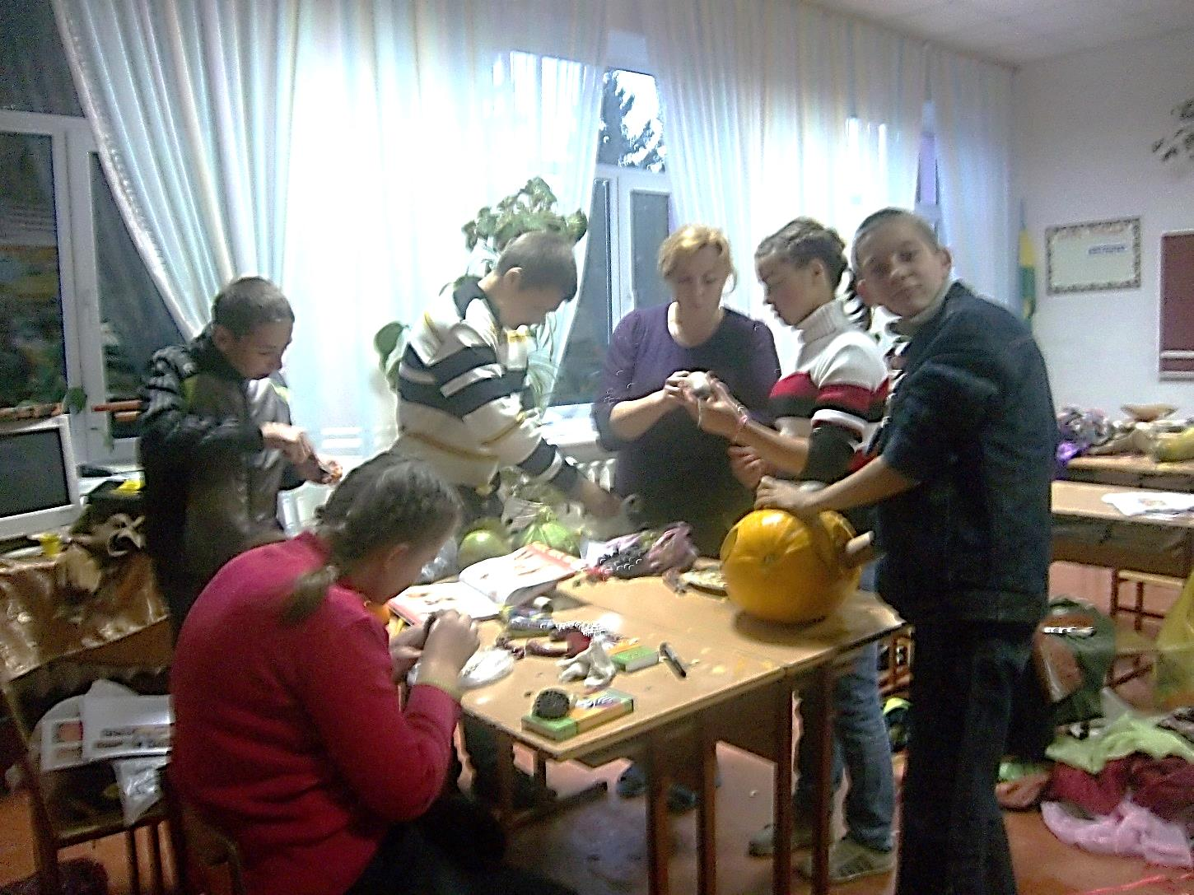
С.Лисенкова

«Для того, щоб створити щось красиве,

треба нести красу в душі»

